Міністерство освіти і науки України

Національний університет «Львівська політехніка»

Кафедра систем штучного інтелекту

**Звіт**

**про виконання розрахунково-графічних робіт блоку № 7**

***з дисципліни:*** «Мови та парадигми програмування»

до:

ВНС Розрахунково-графічних робіт № 1-4

Практичних Робіт № 7

***Виконав:***

студент групи ШІ-13

Молнар Володимир Дмитрович

# **Тема роботи:**

Виконати завдання №1

Виконати завдання №2

Виконати завдання №3

Виконати завдання №4

# **Мета роботи:**

В цьому епіку нам потрібно було виконати всі завдання на тему «розрахункова робота», використати всі свої навички для успішного виконання завдання.

# **Виконання роботи:**

## **1. Опрацювання завдання та вимог до програм та середовища:**

Завдання №1 заголовок завдання

* Варіант завдання: 6 варіант
* Деталі завдання :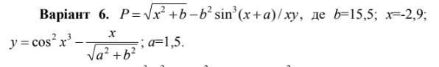

Рисунок Завдання №1

Завдання №2 заголовок завдання

* Варіант завдання: 25 варіант
* Деталі завдання : 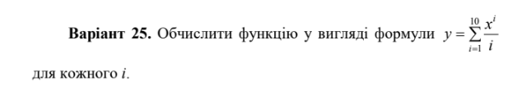

Рисунок Завдання №2

* Важливі деталі для врахування в імплементації програми

Завдання №3 заголовок завдання

* Варіант завдання: 1 варіант
* Деталі завдання : 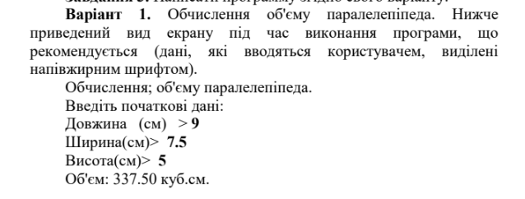

Рисунок Завдання №3

Завдання №4 заголовок завдання

* Варіант завдання: 20 варіант
* Деталі завдання : 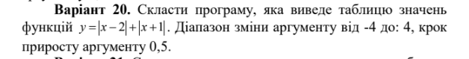

Рисунок Завдання №4

## **2. Дизайн та планована оцінка часу виконання завдань:**

Програма №1 Заголовок задачі

* Блок-схема :  
  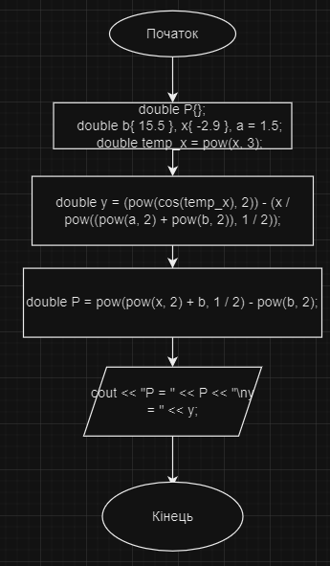

Рисунок Блок-схема до завдання №1

* Планований час на реалізацію: 10 хв

Програма №2 Заголовок задачі

* Блок-схема: 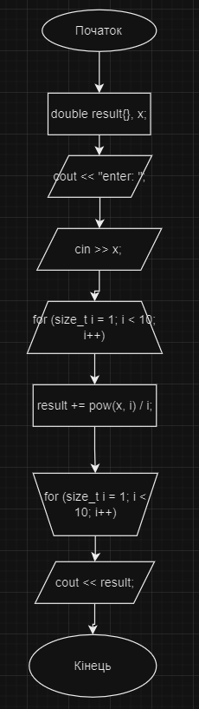

Рисунок Блок-схема до завдання №2

* Планований час на реалізацію: 10 хв

Програма №3 Заголовок задачі

* Блок-схема : 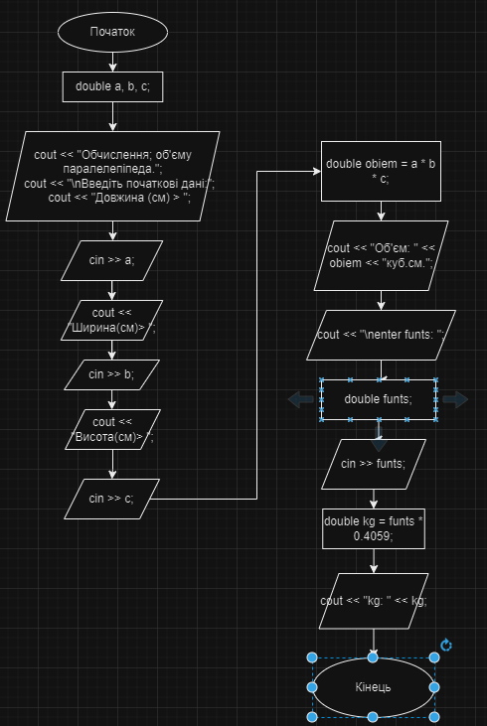

Рисунок Блок-схема до завдання №3

* Планований час на реалізацію: 20 хв

Програма №4 Заголовок задачі

* Блок-схема: 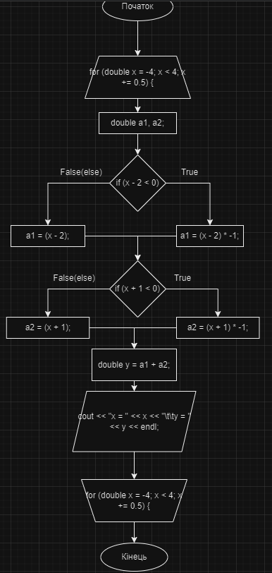

Рисунок Блок-схема до завдання №4

* Планований час на реалізацію: 20 хв

## **3. Код програм з посиланням на зовнішні ресурси:**

## Завдання №1

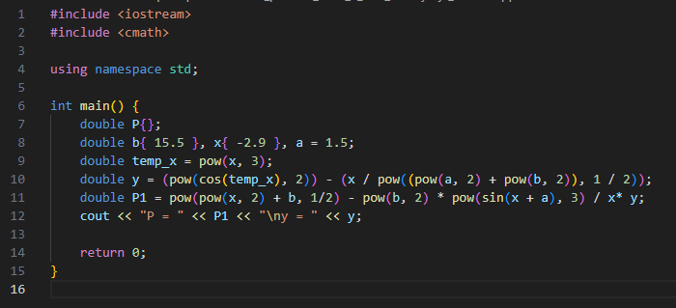

Рисунок Код до завдання №1

Завдання №2

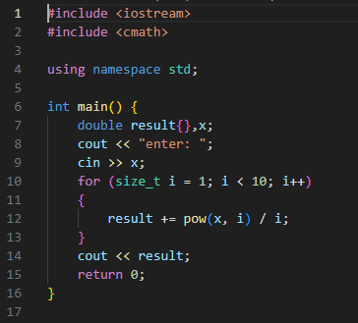

Рисунок Код до завдання №2

Завдання №3

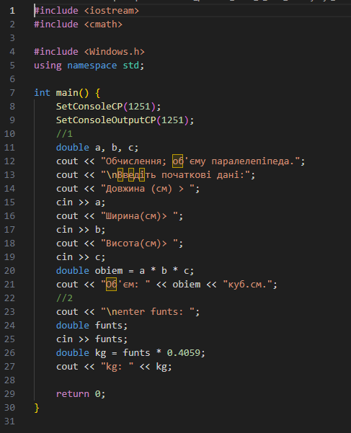

Рисунок Код до завдання №3

Завдання №3

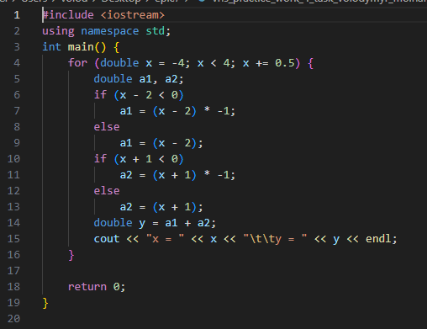

Рисунок Код до завдання №4

## **4. Результати виконання завдань, тестування та фактично затрачений час:**

Завдання №1

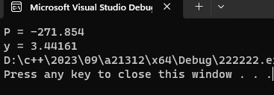

Рисунок Тестування завдання №1

Час затрачений на виконання завдання : 10 хв

Завдання №2

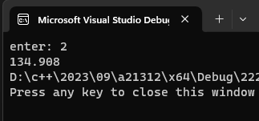

Рисунок Тестування завдання №2

Час затрачений на виконання завдання : 10 хв

Завдання №3

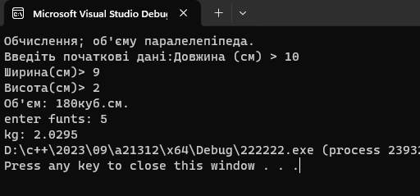

Рисунок Тестування завдання №3

Час затрачений на виконання завдання : 10 хв

Завдання №4

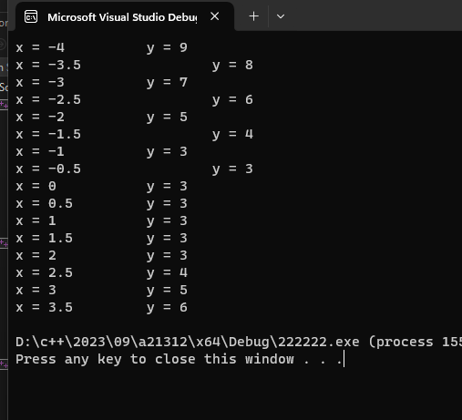

Рисунок Тестування завдання №4

Час затрачений на виконання завдання : 10 хв

# **Висновки:**

На цьому епіку я виконав декілька завдань по матеріалу, який ми пройшли за курс.

У програмах я використовував різні типи даних, цикли тощо. Були створені програми для обчислення деяких змінних, за певною формулою. Також була створена програма для обчислення об*єму піраміди і конвертування фунтів в кілограми.